Лабораторная работа №2
Предметная область «Такси»:
Диаграмма классов (Рисунок 1) состоит из 8 классов:
- Customer – класс, представляющий сущность пользователя. Хранит в себе поле paymentMethods – тип оплаты и методы CreateOrder – создание заказа, RateOrder – для оценки заказа, cancelOrder – отдельный метода для отмены заказа, getTarrif – для выбора категории тарифа.
- Review – класс, нужный для создания отзыва о заказе. Хранит в себе поля revieweid – для уникального id отзыва, rating – баллы рейтинга, comment – комментарий, date – дата отзыва и методы createReview – для создания непосредственно отзыва, getRating – для оценки отзыва.
- User – абстрактный класс, поля которой используются в Customer и TaxiDriver: phone – номер телефона и name – ФИО человека.
- Taxidriver – класс водителя такси. Хранит в себе поля rating – общий рейтинг, experience – опыт работы, activity – общая активность работы, status – статус водителя и методы acceptOrder – принимает ли водитель заказ, updateStatus – обновление статуса водителя, getAvailableDrivers – для доступа к свободным водителям.
- PriceCalculator – класс для расчёта стоимости заказа. CalculationID – номер операции расчета, getPrice – получение стоимости категории тарифов, applyTarrif – добавление выбранного тарифа, calculateFinalPrice – расчет стоимости в конце поездки.
- Car – класс, хранящий сведения об автомобиле водителя такси. Number – номерной знак, brand – тип автомобиля, color – цвет автомобиля и методы getCarInfo – для получения информации о машине, updateCarStat – обновление статуса машины.
- Order – класс составления заказа. Tarrif – поставленный тариф заказа, time – время составления заказа, status – статус заказа, price – стоимость заказа и getStatus – получение статуса заказа, updateStatOrder – обновление данных заказа.
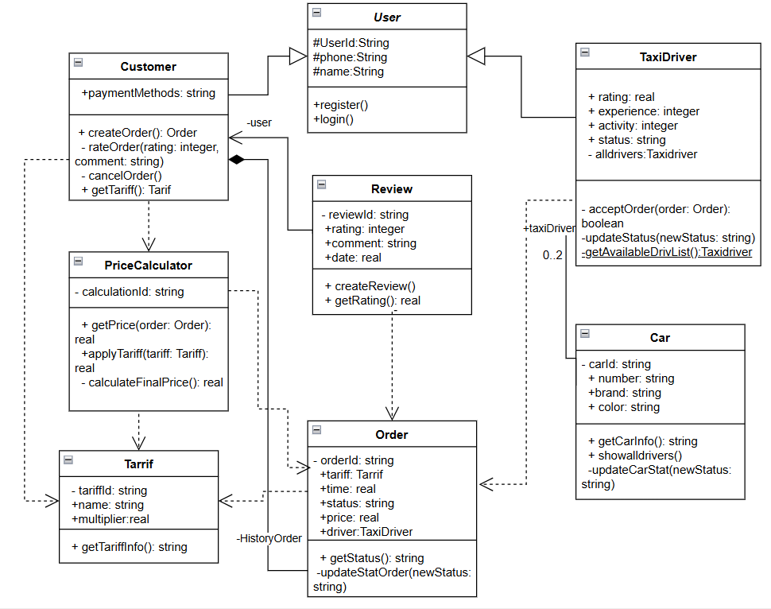
- Tarrif – класс категорий тарифов. Name – наименование тарифа, basePrice – базовая цена, time – время поездки, getTarrifInfo – получение информации тарифа.

Рисунок 1 – Диаграмма классов

Диаграммы последовательностей:
В диаграмме (Рисунок 2) описана схема создания заказа пользователем. Пользователь в классе customer через Create order создает новый объект типа order. После этого происходит его заполнение сначала листом доступных водителей. Для этого в классе Taxidriver создается пустой лист, который впоследствии заполняется водителями со статусом свободный. Полученный список в дальнейшем сортируется по возрастанию рейтинга самого водителя. Водитель с самым высоким рейтингом сохраняется в bestdriver.
Далее происходит обращение к этому водителю через метод accept, который в свою очередь проверяет принятие заказа, по факту меняя status на «Занят».
Если у нас найден водитель с наилучшим рейтингом, и он принял заказ, то у нас заполняется поле Order status, помечая его как «найден водитель». В конце мы возвращаем neworder нашему пользователю.
Если на каком-то этапе условия не выполнены, то мы ставим status на ожидание, или же в самом конце статус «не найден водитель».
В данной реализации был упрощен момент с принятием заказа. Упрощение заключается в том, что наилучший водитель всегда примет заказ, если он свободен. Для реализации возможного отказа можно поменять принцип сортировки по рейтингу, и возвращать не одного водителя, а список, отсортированный по возрастанию со всеми доступными водителями. И уже после этого делать несколько вызовов на несколько водителей.

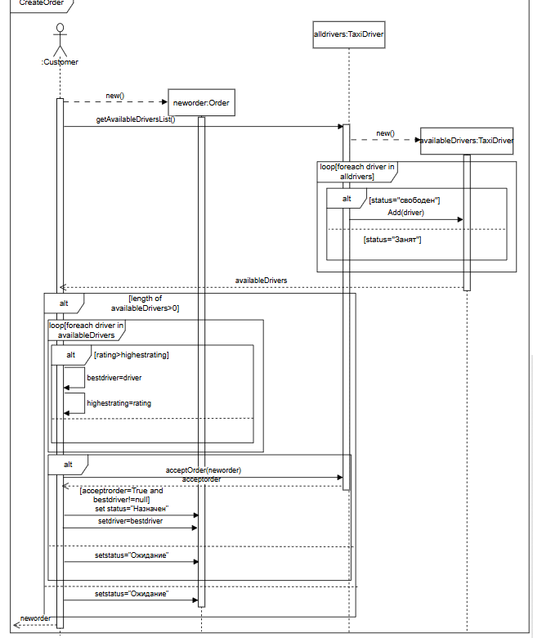
Рисунок 2 – Последовательность создания заказов

Диаграмма объектов:
В диаграмме (Рисунок 4) связь водителя и автомобиля. На ней показано, что у одной машины может быть несколько зарегистрированных водителей. Когда происходит заказ только один водитель работает над ним. Второй соответственно не может работать, поэтому он и находится в статусе “not working”.
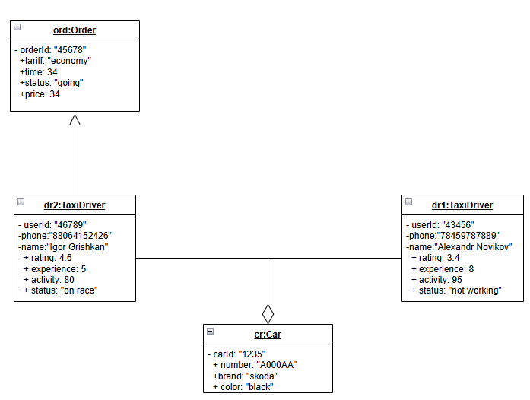
Рисунок 4 – Диаграмма объектов «Лизинг такси»

